Еженедельный обход территории района состоится 7 августа в 17.00
04.08.2025
Уважаемые жители!
7 августа в 17.00 состоится обход территории района.
Старт обхода по адресу: ул. Академика Комарова, д. 3.
Приглашаем всех желающих присоединиться к обходу, задать интересующие вопросы и поделиться своими предложениями.

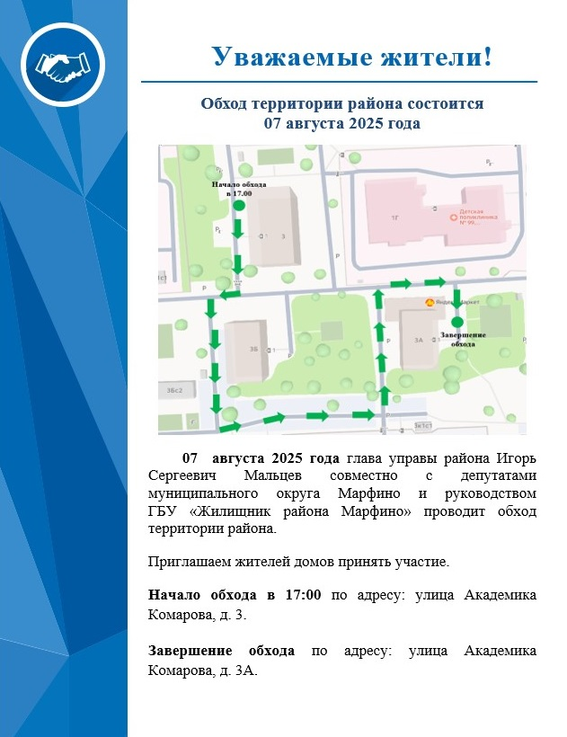

Адрес страницы: http://marfino.mos.ru/presscenter/aktualno/detail/13139103.html
Управа района Марфино города Москвы

